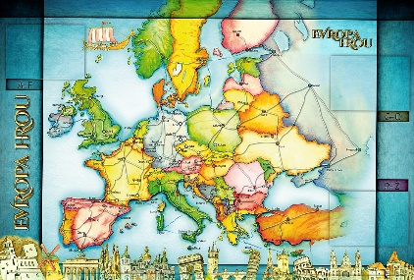
TÝDENNÍ PLÁN POUTNÍKŮ
TŘÍDY 5. A

18. TÝDEN  OD 3. 1. DO 7. 1. 2022 | CO MĚ tento týden ČEKÁ | MÉ POVINNOSTI  A DOPORUČENÍ | JAK SE HODNOTÍM
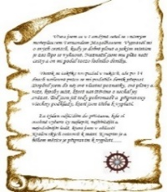  ČESKÝ JAZYK  ČTENÍ  TVOŘIVÉ PSANÍ | Opakuji si učivo na výstupní test.  Dělím správně slova na konci řádku.  Uč 31 - 34. PS 73 – 82.  Dílna čtení – čtu si ze své knížky.  Ukázka textů na recitaci, společné čtení a přednes. | V příštím týdnu výstupní test!!!!!  Do čtvrtka vypracuj list na předložky a s pomocí učebnice se připravuj na výstupní test.  Na páteční hodinu po bruslení si dones vybraný text (knihu, básnickou sbírku) k recitaci.
MATEMATIKA  INFORMATIKA | Počítám s čísly do miliónu (+,-, x, :, zaokrouhluji). Čtu a píši čísla větší  než milión. U 36 - 39.  Rýsuji podle zadání. | Dokonči pracovní list – do úterý.  Na čtvrteční hodinu geometrie budu mít funkční kružítko, trojúhelník s ryskou a jiné pravítko (své vlastní)!!!!!!
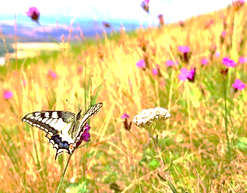  PŘÍRODNÍ VĚDY | Poznáváme lidské tělo.  Učebnice 5 – 9. PS 4, 5. | Přírodověda bude v úterý místo hodiny TV!!!!
SPOLEČENSKÉ VĚDY | Rozlosuji si státy na prezentaci evropské země. Určím si a zapíši kritéria prezentace.  Historie – zopakuji si časovou osu (události, které znám a dokážu přiřadit). | Připravuji se na výstupní test – regiony Evropy (vše s pomocí mapy), využij učebnici, PS a GC.  Výstupní test ve čtvrtek 13.1.
VÝCHOVY | VV – zimní krajina  TV – bruslení (pátek – 3. lekce)  s Vítkem ve čtvrtek  PČ – tříkrálová koruna  HV – My tři králové jdeme k vám  OSV – jak se učit
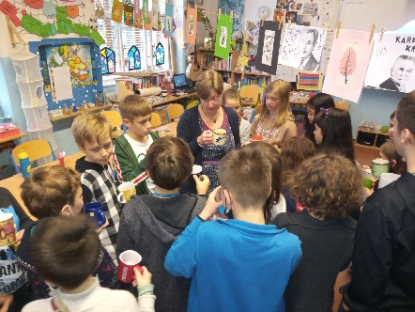
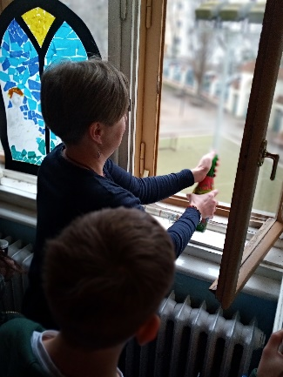
Milí Poutníci a vážení rodiče,
přeji nám radostný a spokojený vstup do nového roku. Těším se na společné zážitky, akce a aktivity a doufám, že se vydaří společná zimní škola v přírodě na horách. Kdo by si chtěl ještě rozmyslet a vyrazit s námi na hory, napište přímo Vítkovi.
V pátek nás čeká další lekce bruslení. Vyrazíme po první vyučovací hodině, vrátíme se zpět
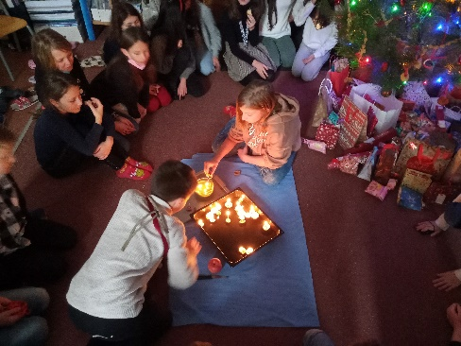
na 4. a 5. vyučovací hodinu. S sebou převlečení a věci na brusle, Deník, penál, svačinu, pití a text, knihu nebo sbírku básní na recitaci a přednes.
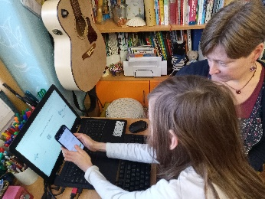
Hodina přírodovědy se nám přesouvá na úterý místo hodiny TV.
Krásný zimní lednový týden přeje
Alice, Lucka a Věrka

